Bitte Schreibweise "Bienen-InfoWabe" übernehmen, da offizielle Bezeichnung. Danke! :-)
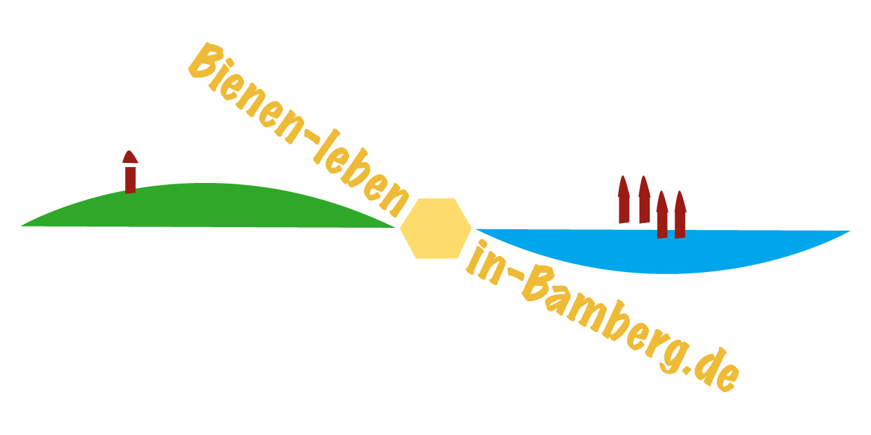
Pressemeldung vom 01.06.2025
Ilona Munique und Reinhold Burger
Bienen-leben-in-Bamberg.de
Obstmarkt 10
96047 Bamberg
Tel. 0951 – 309 45 39
hallo@bienen-leben-in-bamberg.de
bienen-leben-in-bamberg.de
Veranstaltungstermin war: So., 18.05.2025
Vorschläge für Überschriften:
- Zehn Jahre Bienen-InfoWabe
- Bienenfreunde feiern Jubiläum
Sonnenschein, summende Gäste und ein buntes Programm: Die Bienen-InfoWabe im ERBA-Park feierte ihr zehnjähriges Bestehen. Über 200 Besucher blickten gemeinsam mit den Initiatoren des Projekts, Ilona Munique und Reinhold Burger, auf eine Dekade voller Engagement für Bienen, Natur und Umweltbildung zurück. „Über 8.000 Schüler und Bürger konnten bisher unmittelbar erreicht werden, berichtete der Vorstand des Förderkreises Bienenleben Bamberg. „Die Unterstützung unserer Marktkaufleute für den Bau dieses grünen Klassenzimmers vor zehn Jahren hat sich mehr als gelohnt“, betonte die Festrednerin Anne Rudel. „Ein Wohlfühlort, den man immer wieder gerne aufsucht“, lobte sodann der Bürgermeister Jonas Glüsenkamp in seiner Ansprache und richtete Glückwünsche vom Schirmherrn, Oberbürgermeister Andreas Starke, aus.
Fest für die ganze Familie
Bereits am frühen Nachmittag herrschte im Bienengarten und im grünen Klassenzimmer eine fröhliche Betriebsamkeit. Die Stempelheftchen, die am Ende gegen Bienenstickermotive eingetauscht werden konnten, füllten sich rasch an den verschiedenen Aktionsständen, die sowohl Spaß als auch Wissenswertes boten. Freundschaftsketten mit Bienenmotiven wurden gebastelt, sich im Rähmchenweitwurf geübt oder an Quizstationen gerätselt. Bis zum Abend waren sämtliche 400 Lose in Tombolapreise umgesetzt, denn sogar für eine bestimmte Anzahl Nieten konnte etwas mitgenommen werden. Der Erlös wird den Lehr-Bienengarten bereichern.
Kulinarisch sorgten selbstgebackene Kuchen zum Kaffee und Sekt, aber auch lokale Backspezialitäten und Feinkost-Getränke von Bamberger Sponsoren für zufriedene Mienen. Den musikalisch-heiteren Rahmen bildete das Duo „Little Radio“ (Lisanne Bendig und Jürgen Punzet) mit einem gelungenen Mix aus Jazz, Pop und Chanson.
Erfolgsmodell Bienen-InfoWabe
Seit zehn Jahren ist die Bienen-InfoWabe ein fester Anlaufpunkt für Naturfreunde, Schulklassen und alle, die mehr über die faszinierenden Insekten erfahren wollen. Das Jubiläumsfest mit viel Raum für Begegnungen und kurzweilige Gespräche sowie abwechslungsreiche Mitmachstationen zeigte eindrucksvoll, wie verbindend ehrenamtliches Engagement und Umweltbildung für eine nachhaltige Stadtgesellschaft sind. Und dass die Initiatoren mit ihren vielen Helfern auf seine Bienenfreunde zählen können. Bericht unter https://bienen-leben-in-bamberg.de/super-stimmung-zur-jubilaeumsfeier-10-jahre-bienen-infowabe-2015-2025
Fotos zur freien Verfügung in nachfolgender Mail in Originalgröße.

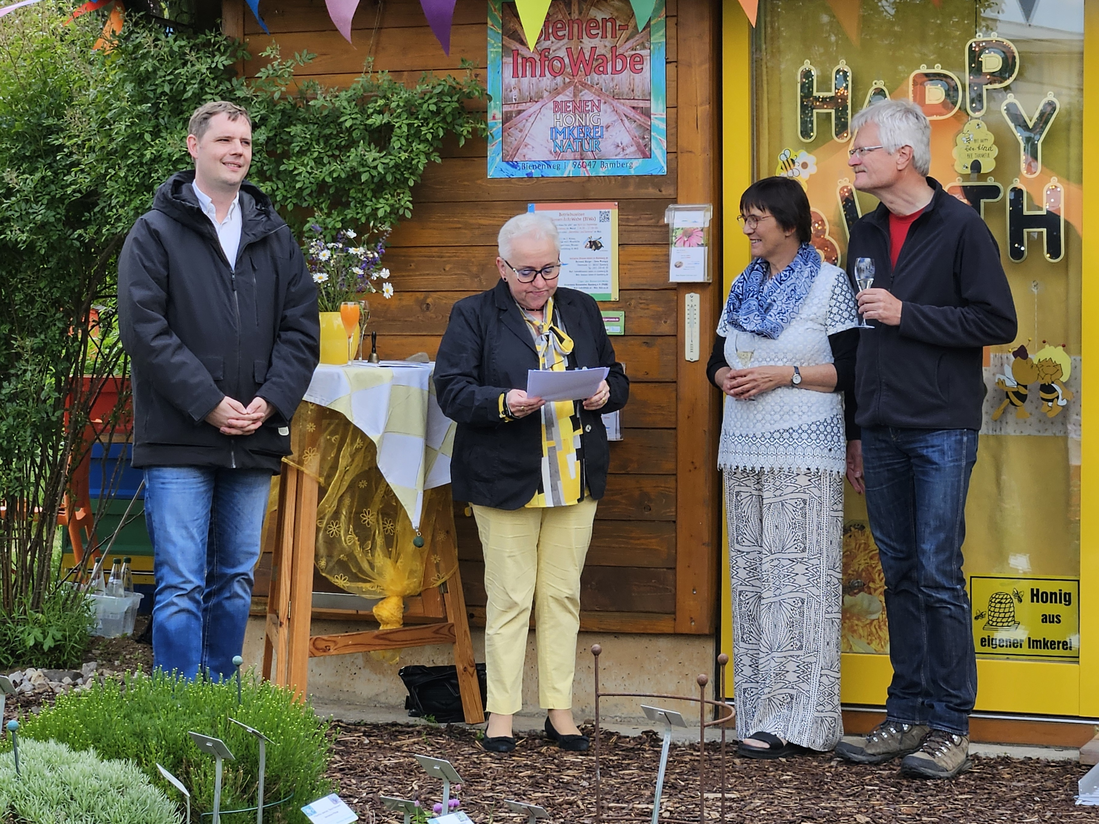

Festredner: Jonas Glüsenkamp (Bürgermeister Stadt Bamberg), Anne Rudel (Bienenpatin und Hauptsponsorin (REWE) beim Bau der Bienen-InfoWabe vor 10 Jahren) und Veranstalter Ilona Munique und Reinhold Burger (Vorstand Förderkreis Bienenleben Bamberg, Initiative BLIB)

Gäste zur Jubiläumsfeier „10 Jahre Bienen-InfoWabe“
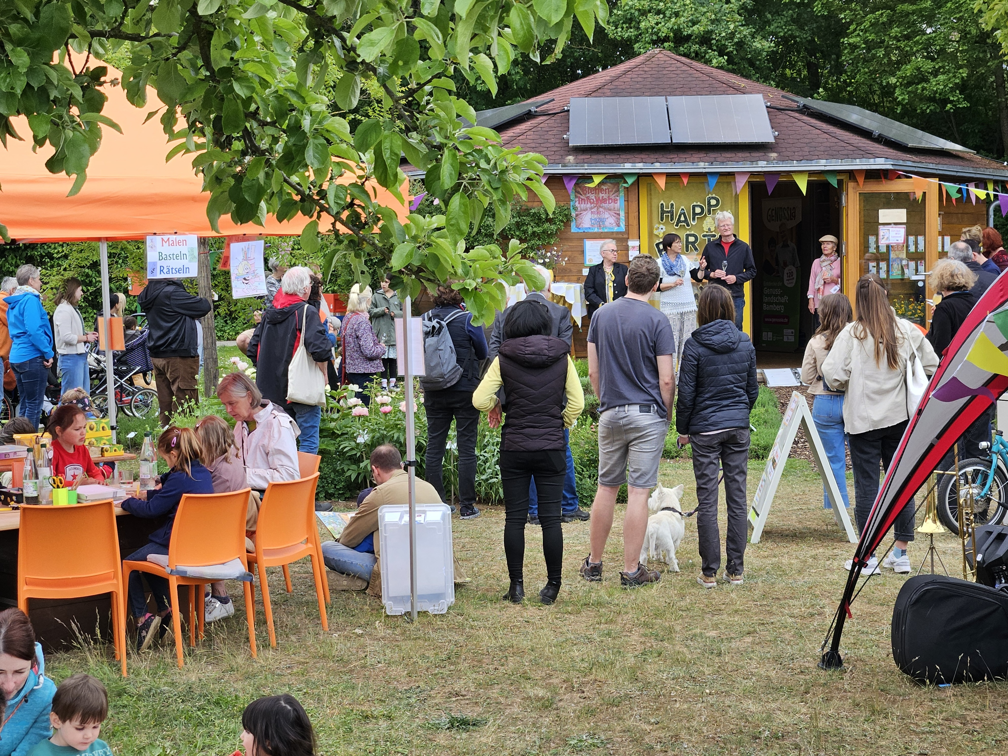
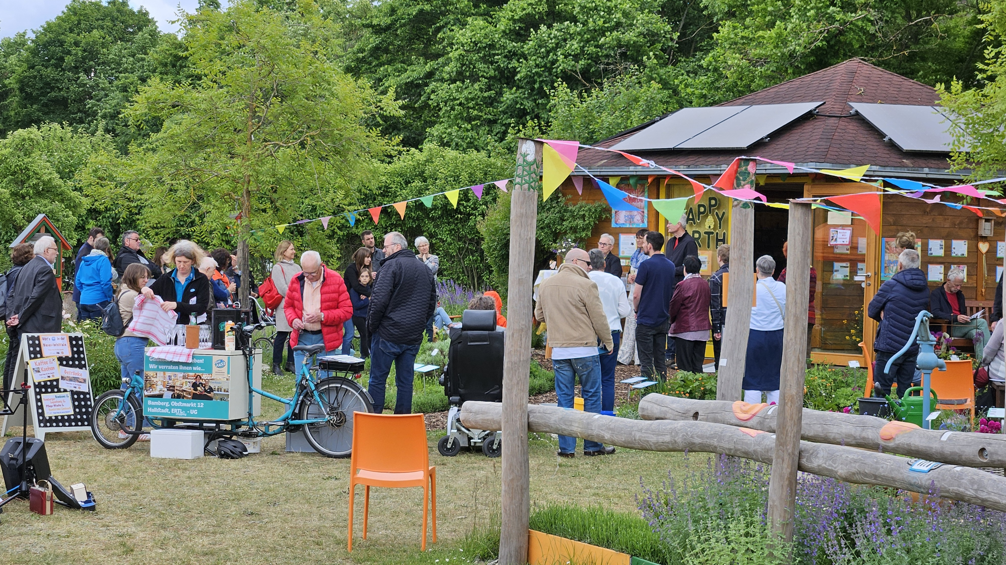

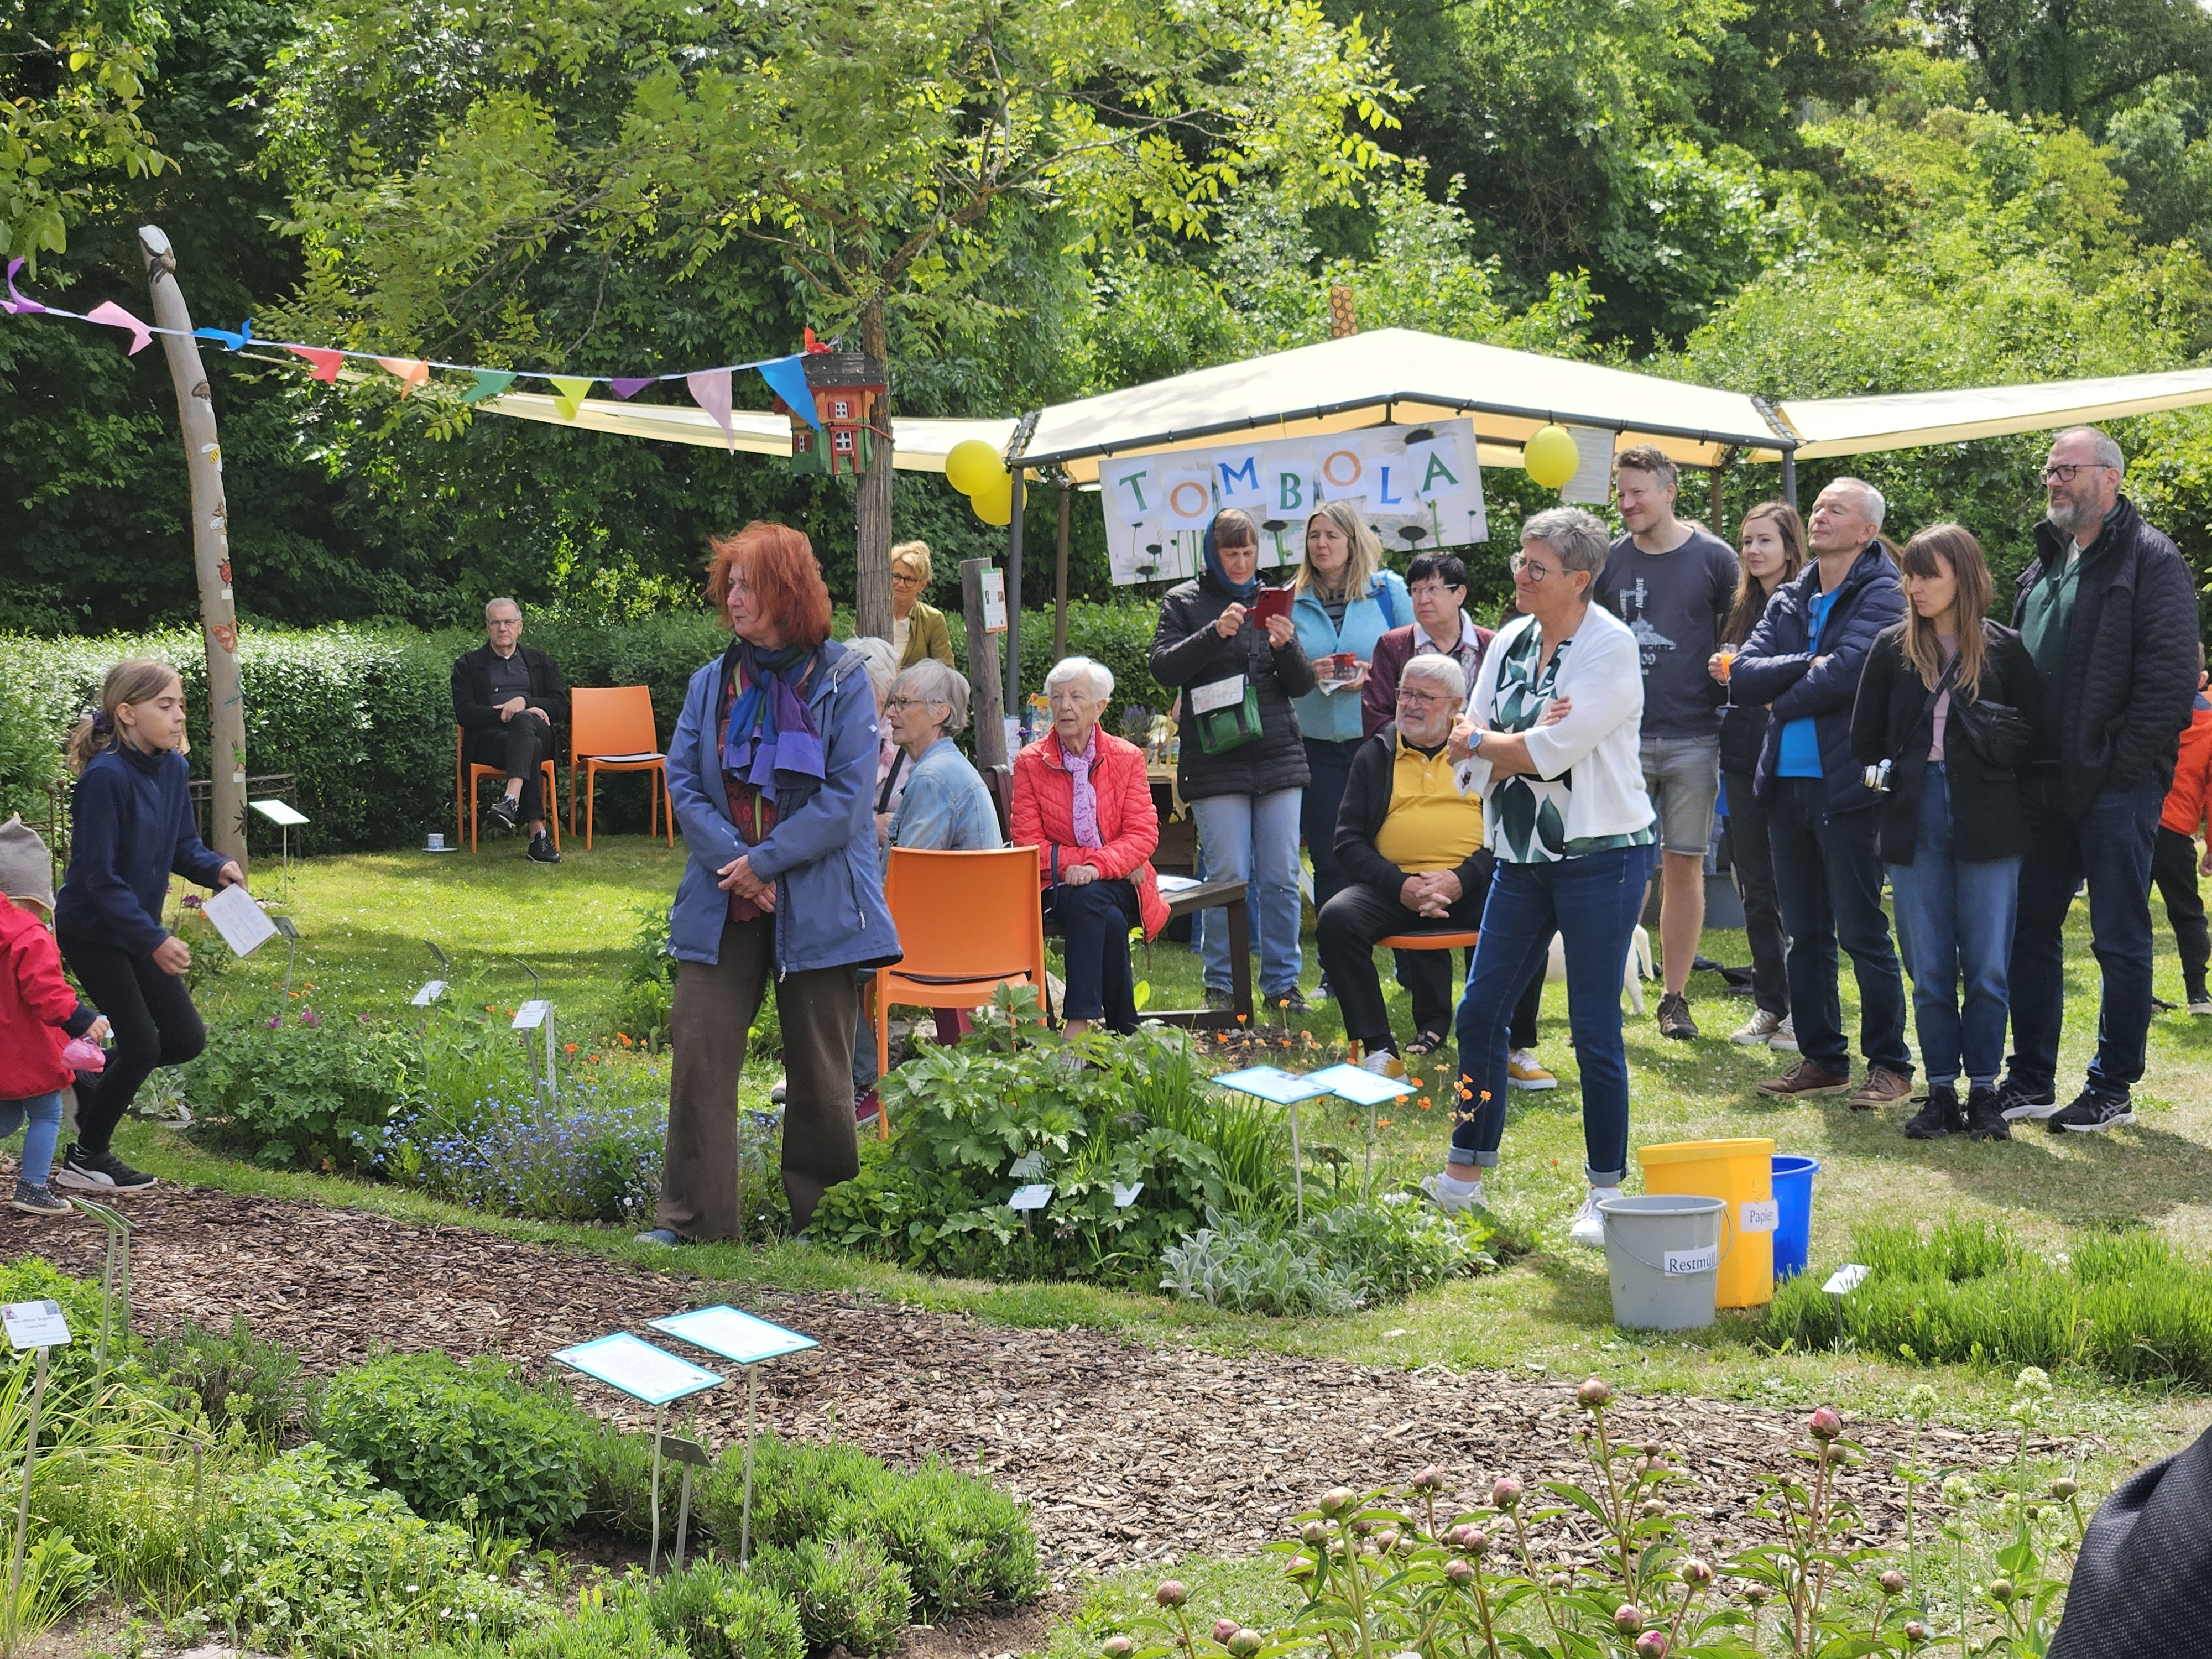
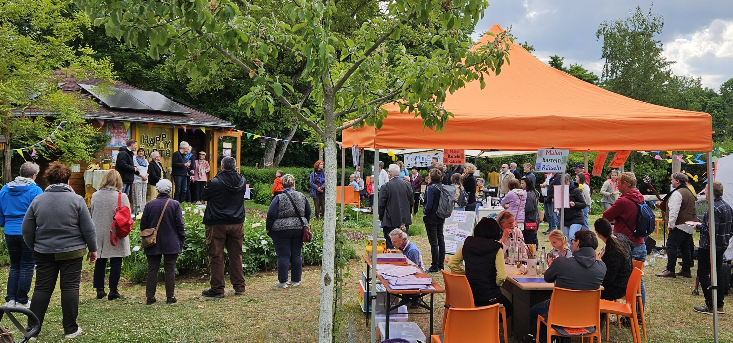

Bildnummern (interne Notiz)
20250518_152706-Ansprache-Jubi-10-Jahre-Bienen-InfoWabe
Gäste:
20250518_151912-Ansprache-Jubi-10-Jahre-Bienen-InfoWabe
20250518_151726-Jubi-10-Jahre-Bienen-InfoWabe
20250518_153515-Ansprache-Jubi-10-Jahre-Bienen-InfoWabe-2
20250518_153515-Ansprache-Jubi-10-Jahre-Bienen-InfoWabe

